(19) KG | (11) 2356 | (13) С1 | (46) 30.08.2023

(51) G01R 27/16 (2023.01)

(19) KG (11) 2356 (13) С1 (46) 30.08.2023

ГОСУДАРСТВЕННОЕ АГЕНТСТВО ИНТЕЛЛЕКТУАЛЬНОЙ СОБСТВЕННОСТИ И ИННОВАЦИЙ
ПРИ КАБИНЕТЕ МИНИСТРОВ КЫРГЫЗСКОЙ РЕСПУБЛИКИ (КЫРГЫЗПАТЕНТ)
(12) ОПИСАНИЕ ИЗОБРЕТЕНИЯ
к патенту Кыргызской Республики под ответственность заявителя

(21) 20220043.1
(22) 12.07.2022
(46) 30.08.2023, Бюл. №8
(76) Оморов Туратбек Турсунбекович, Такырбашев Бейшеналы Касымалиевич (KG)
(56) Патент под ответственность заявителя KG № 1935, С1, кл. G01R 11/24, 31.01.2017
(54) Способ локализации мест несанкционированного отбора электроэнергии в электросетях 0,4 кВ по данным АСКУЭ
(57) Изобретение относится к области электроизмерительной техники и может быть использовано в информационно-измерительной системе учета, контроля потребления и идентификации потерь электроэнергии в распределительной электрической сети (РЭС) при наличии неконтролируемых возмущающих факторов, таких как несанкционированные отборы электроэнергии в сети.
Задачей изобретения является идентификация текущего состояния РЭС и мест подключения несанкционированных потребителей на основе данных, полученных со счетчиков электроэнергии АСКУЭ, а именно расчет эквивалентных комплексных сопротивлений сети с учетом внутреннего сопротивления и ЭДС источника питания полученных по данным АСКУЭ.
Техническим результатом заявляемого изобретения является расширение функциональной возможности АСКУЭ, которые позволяют локализовать потери электроэнергии на основе ввода модели виртуальной распределительной сети.
Указанный технический результат достигается тем, что в способе локализации мест несанкционированного отбора электроэнергии в электросетях 0,4 кВ по данным АСКУЭ, включающий в себя синхронное измерение действующих значений токов, напряжений, коэффициенты мощностей между ними на входах фаз и на нагрузках абонентов сети, затем формируются векторы тока, напряжения и величины сопротивлений нагрузок абонентов и межабонентских участков реальной сети, вводится виртуальная модель распределительной сети характеризующее её желаемое состояние реальной распределенной трехфазной сети при отсутствии неконтролируемого отбора электроэнергии.
Идентифицируются параметры виртуальной модели сети путем вычисления компонентов векторов напряжений и токов, описывающих состояние виртуальной сети.
Формируются критерии идентификации неконтролируемых отборов мощности с использованием векторов разности мощностей текущей и виртуальной сети, с вводом дискретной функции, определяющий координаты неконтролируемого отбора мощности.
Способ локализации НОЭ распределительных сетей 0,4 кВ основан на сравнении синхронно измеренных и идентицифованных мощностей текущих и виртуальных сетей, решение экстремальных задач дискретной функции. 1 н. п. ф., 2 з. п. ф., 5 фиг.

Изобретение относится к области электроизмерительной техники и может быть использовано в информационно-измерительной системе учета, контроля потребления и идентификации потерь электроэнергии в распределительной электрической сети (РЭС) при наличии неконтролируемых возмущающих факторов, таких как несанкционированные отборы электроэнергии в сети.
Наиболее близким по совокупности существенных признаков к заявляемому изобретению является способ идентификации несанкционированного отбора электроэнергии в локальных электрических сетях, в котором локализация координат несанкционированного отбора электроэнергии (Патент под ответственность заявителя KG № 1935, C1, кл. G01R 11/24, 31.01.2017).
Недостатком данного способа является необходимость множество вычислений комплексных величин токов и напряжений межабонентских участков, нагрузки абонентов сети. Каждый раз вычисляются приращение токов межабонентских участков и определяется разность приращений токов на соседних межабонентских участках.
Задачей изобретения является идентификация текущего состояния РЭС и мест подключения несанкционированных потребителей на основе данных, полученных со счетчиков электроэнергии АСКУЭ, а именно расчет эквивалентных комплексных сопротивлений сети с учетом внутреннего сопротивления и ЭДС источника питания полученных по данным АСКУЭ.
Техническим результатом заявляемого изобретения является расширение функциональной возможности АСКУЭ, которые позволяют локализовать потери электроэнергии на основе ввода модели виртуальной распределительной сети.
Указанный технический результат достигается тем, что в способе локализации мест несанкционированного отбора электроэнергии в электросетях 0,4 кВ по данным АСКУЭ, включающий в себя синхронное измерение действующих значений токов, напряжений, коэффициенты мощностей между ними на входах фаз и на нагрузках абонентов сети, затем формируются векторы тока, напряжения и величины сопротивлений нагрузок абонентов и межабонентских участков реальной сети, вводится виртуальная модель распределительной сети характеризующее её желаемое состояние реальной распределенной трехфазной сети при отсутствии неконтролируемого отбора электроэнергии.
Идентифицируются параметры виртуальной модели сети путем вычисления компонентов векторов напряжений и токов, описывающих состояние виртуальной сети.
Формируются критерии идентификации неконтролируемых отборов мощности с использованием векторов разности мощностей текущей и виртуальной сети, с вводом дискретной функции, определяющий координаты неконтролируемого отбора мощности.
Способ локализации НОЭ распределительных сетей 0,4 кВ основан на сравнении синхронно измеренных и идентицифованных мощностей текущих и виртуальных сетей, решение экстремальных задач дискретной функции.
На фиг. 1 представлена блок схема распределительной электрической сети 0,4 кВ (НОЭ), состоящая из траняформатора (1) предназначенная для питания сетей 0,4 кВ; головной счетчик (2) установленный в распределительном отсеке 0,4 кВ трансформаторной подстанции, распределительная электрическая сеть 0,4 кВ (3); счетчики нагрузки абонентов (4), нагрузки абонентов (5), концентратор данных (6) обрабатывает полученную информацию от всех счетчиков абонентов в зависимости от ситуации и вырабатывает управляющие команды.
На фиг. 2 представлена расчетная схема прототипа, где $k, ν$ - индексные переменные, обозначающие соответственно номера фаз А, В, С$(k= \overline{1,3})$ и электрических контуров сети $(ν= \overline{1,n})$; $\tilde{E_{k}}$ - мгновенная ЭДС источника питания для -ой фазы; ${\tilde{I}}_{kν}^{'}$, ${\tilde{U}}_{kν}^{'},$ ${\dot{Z}}_{kν}$ - мгновенный ток, напряжение и комплексное сопротивление нагрузки абонента с координатой $(k,ν)$ соответственно;${\tilde{i}}_{kν}^{'}, {\dot{z}}_{kν}$ - ток и комплексное сопротивление $ν$-го межабонентского участка $k$-ой фазы; ${\tilde{J}}_{ν}^{'}$,${ \dot{z}}_{ν}$ - мгновенный ток и комплексное сопротивление -го участка нейтрального провода; ${\tilde{I}}_{k}^{'}$, ${\tilde{U}}_{k}^{'},$ ${\dot{Z}}_{k}$ - мгновенные токи, напряжения и комплексные сопротивление на входах соответствующих фаз.
На фиг. 3 представлена расчетная схема -ой фазы виртуальной сети, где ${\dot{E}}_{k}$ - комплексная э.д.с.$k$-ой фазы; ${\dot{I}}_{kν}$, ${\dot{U}}_{kν}$, ${\dot{Z}}_{kν}$ - комплексный ток, напряжения и сопротивления нагрузки виртуального абонента, имеющего координату $(k, ν)$; ${\dot{i}}_{kν}$ - комплексный ток соответствующего межабонентского участка.
На фиг. 4. представлена схема формирования критериальных векторов ${ΔP}_{k}$, где ${\overline{I}}_{k}^{'}=\left[I_{k1}^{'}, I_{k2}^{'},…,I_{kn}^{'}\right],$ ${\overline{U}}_{k}^{'}=\left[U_{k1}^{'}, U_{k2}^{'},…,U_{kn}^{'}\right]{\overline{, P}}_{k}^{'}=\left[P_{k1}^{'}, P_{k2}^{'},…,P_{kn}^{'}\right]$ вектора тока, напряжений и мощности реальной сети, ${\overline{U}}_{k}=\left[U_{k1}, U_{k2},…, U_{kn}\right]$, ${\overline{I}}_{k}=\left[I_{k1}, I_{k2},…, I_{kn}\right]$, ${\overline{P}}_{k}=\left[P_{k1}, P_{k2},…,P_{kn}\right]$ вектора тока, напряжений и мощности виртуальной сети, $ΔP_{k}=\left[{ΔP}_{k1}, {ΔP}_{k2},…,{ΔP}_{kn}\right]$ критериальный вектор мощности.
На фиг. 5 представлена схема условного фрагмента сети, места, где происходит несанкционированный отбор мощности, где $ν=m_{k}$, $m_{k}<n$, $I_{k}^{x}, Z_{k}^{x}$ ток и сопротивления не санкционного потребителя.
В дискретный момент времени $t =t_{0}$ с помощью счетчиков электроэнергии 2 и 4 (фиг. 1). АСКУЭ осуществляются синхронные измерения действующих значений токов $I_{k}^{'},$ $I_{kν}^{'}$ и напряжений$U_{k}^{'},$ $U_{kν}^{'}$ соответственно на входах фаз и на нагрузках сети, а также коэффициенты мощностей $\cos{φ_{k}^{'}}$ и $\cos{φ_{kν}^{'}}$ между ними. Полученная информация записывается в базу данных 6 (фиг. 1) автоматизированной системы и на их основе формируются векторы токов и напряжений ${\overline{I}}_{k}^{'}=\left[I_{k1}^{'}, I_{k2}^{'}, …,I_{kn}^{'}\right]$и ${\overline{U}}_{k}^{'}=[U_{k1}^{'}, U_{k2}^{'}, …,U_{kn}^{'}]$, $k$ $= \overline{1,3.}$
В момент синхронных измерений $(t =t_{0})$ распределительной сеть 3 (фиг. 1) может находиться в одном из двух возможных состояний:
1) в штатном (нормальном, желаемом) состоянии ($C^{o}$);
2) в возмущенном состоянии ($C^{'}$).
В состоянии $C^{'}$ в сети хотя бы к одной из ее фаз подключены несанкционированные потребители электроэнергии, а в состоянии $C^{o}$ последние отсутствуют.
Построение виртуальной модели РЭС. Следует отметить, что рассматриваемая задача идентификации относится к классу задач, в которых имеется существенная неопределенность о текущем состоянии объекта и параметрах внешних возмущений в виде НОЭ. Высокий уровень неопределенности связан с отсутствием данных о параметрах несанкционированных потребителях электроэнергии и необходимой измерительной информации о состоянии межабонентских участков РЭС. В этих условиях в целях разрешимости сформулированной выше задачи возникает необходимость формирования дополнительной информации об объекте в дополнение к первичным исходным данным, полученным со счетчиков электроэнергии 2, 4 (фиг. 1) АСКУЭ. Для этой цели введем понятие виртуальной модели РЭС фиг. 3. Ее структура и параметры должны в достаточной степени описывать желаемое состояние реальной распределенной трехфазной сети при отсутствии внешних возмущений в виде НОЭ.
Величины токов ${\dot{I}}_{kν}$,${\dot{i}}_{kν}$ и напряжений ${\dot{U}}_{kν}$, описывающих состояние рассматриваемой сети, отличаются от их соответствующих значений, характеризующих состояние исходной - реальной распределительной сети 3 (фиг. 2), т. е. ${\dot{I}}_{kν}≠ {\dot{I}}_{kν}^{'},$ ${\dot{i}}_{kν}≠ i_{kν}^{'},$ ${\dot{U}}_{kν} ≠ {\dot{U}}_{kν}^{'}$. При этом величины сопротивлений ${\dot{Z}}_{kν} и$ ${\dot{z}}_{ν}$ нагрузок абонентов и межабонентских участков реальной и виртуальной сети имеют одни и те же значения. В дальнейшем указанные переменные сети представим в следующей комплексной форме:

$${\dot{I}}_{kν}= I_{kν} e^{j\left(β_{k}+α_{kν}\right)} , {\dot{i}}_{kν}= l_{kν} e^{j\left(β_{k}+{\tilde{α}}_{kν}\right)}$$
${\dot{U}}_{kν}= U_{kν} e^{j\left(β_{k}+ψ_{kν}\right)} , {\dot{Z}}_{kν}= Z_{kν} e^{jφ_{kν}} , k= \overline{1,3} , ν$ $= \overline{1,n.}$
(1)

где $I_{kν}, l_{kν},U_{kν},Z_{kν}$- модули соответствующих комплексных величин; $φ_{kν}$ - аргумент сопротивления ${\dot{Z}}_{kν}$; $∝_{kν}, {\tilde{∝}}_{kν}, ψ_{kν}$- отклонения фазовых сдвигов от их базовых значений $β_{k}$, определяемых по формулам

$β_{k}=\frac{2(k-1)π}{3} .$ (2)

Теперь по аналогии с векторами ${\overline{I}}_{k}^{'}=\left[I_{k1}^{'}, I_{k2}^{'}, …,I_{kn}^{'}\right]$и ${\overline{U}}_{k}^{'}=[U_{k1}^{'}, U_{k2}^{'}, …,U_{kn}^{'}]$, $k$ $= \overline{1,3}$, определяющими состояние реальной РЭС в рассмотрение ведем векторы $\overline{I_{k}}=[I_{k1}, I_{k2}, …,I_{kn}]$ и ${\overline{U}}_{k}=[U_{k1}, U_{k2}, …,U_{kn}]$, $k$ $= \overline{1,3}$, который описывают состояние виртуальное модели сети. Сравнительный анализ структур исходной распределительной сети (фиг. 2) и виртуальной сети (фиг. 3) показывает, что для их входных комплексных фазных токов имеют место следующие соотношения:

${\dot{I}}_{k}^{'}={\dot{I}}_{k}^{o}+{\dot{I}}_{k}^{x}$, $k=\overline{1,3}$,

где ${\dot{I}}_{k}^{o}=i_{k1}$- комплексный ток на входе k-ой фазе виртуальной сети; ${\dot{I}}_{k}^{x}$ - комплексный ток на нагрузке несанкционированного потребителя, подключенного к фазе с номером $k$.
Идентификация текущего состояния сети. По условиям рассматриваемой задачи текущие значения фазных токов$I_{k}^{'}=I_{k}^{'}(t_{0})$ на входе исходной реальной распределенной сети (фиг. 2) в момент времени ${t=t}_{0}$ измеряются головным трехфазным счетчиком 2 (фиг. 1), которые содержатся в базе данных 6 (фиг. 1) АСКУЭ. Анализ показывает, что для идентификации текущего состояния РЭС целесообразным является использование следующих условий:

$\left|I_{k}^{'}-I_{k}^{o}\right| ≤∆I, k= \overline{1,3},$ (3)

где $∆I$ - максимально допустимая погрешность измерения токов в АСКУЭ.
Очевидно, что при невыполнении хотя бы одного из соотношений (3) в сети имеются НОЭ, а их выполнение означает, что РЭС функционирует в нормальном режиме. Таким образом, соотношения (2) можно использовать в качестве критериального условия для идентификации текущего состояния РЭС. Теперь поставим задачу оценки величин входных фазных токов $I_{k}^{o}$, $k= \overline{1,3},$ виртуальной сети. Для этой цели рассмотрим виртуальную сеть, схема которой показана на фиг. 3. Вначале определим величины общих сопротивлений фаз ${\dot{Z}}_{k}$:

$${\dot{Z}}_{k}=\frac{ {\dot{U}}_{k}}{{\dot{I}}_{k}^{o}}=Z_{k}e^{jφ_{k}} , k=\overline{1,3} , (4)$$

где $Z_{k}$, $φ_{k}$- модуль и фаза сопротивления ${\dot{Z}}_{k}$.
Идентификация параметров виртуальной РЭС. Для этой цели рассмотрим виртуальную модель $k-$ой фазы, схема которой приведена на фиг. 3. Как известно, функциональные связи между ЭДС ${\dot{E}}_{k}$ источника питания сети и напряжения ${\dot{U}}_{k}$ на входах фаз определяются соотношениями:

${\dot{E}}_{k}$ = ${\dot{U}}_{k}$ + ${\dot{I}}_{k}^{o} ∙{\dot{z}}_{в}, k= \overline{1,3},$ (5)

где ${\dot{z}}_{в}$ - внутреннее сопротивление источника, которое представим в комплексной форме:

${\dot{z}}_{в}=z_{в}∙e^{{jφ}_{в}}$,
8
где численные значения модуля $z_{в}$ и аргумента $φ_{в}$ определяются по паспортным данным трансформатора. Теперь, с учетом того, что напряжения ${\dot{U}}_{k}$ =${\dot{I}}_{k}^{o} {\dot{Z}}_{k}$ соотношения (5) можно представить в виде:

${\dot{E}}_{k}$ = ${\dot{I}}_{k}^{o}$ ( ${\dot{Z}}_{k}$ $+$ ${\dot{z}}_{в}$), $k= \overline{1,3}.$

Отсюда получаем

$$\frac{ {\dot{E}}_{k}}{{\dot{I}}_{k}^{o}}={\dot{Z}}_{k}+{\dot{z}}_{в} , k= \overline{1,3,} (6)$$

где ${\dot{Z}}_{k}$- общее комплексное сопротивление k-ой виртуальной фазы, определяемое формулами (4). Теперь, переменные, входящие в последние выражения, запишем в экспоненциальной форме:

${\dot{Z}}_{k}=Z_{k}∙e^{{jφ}_{κ}},$
${\dot{I}}_{k}^{o}=I_{k}^{o}∙e^{j(β_{k}+∝_{k})}$, (7)
$${\dot{E}}_{k}=E_{k}∙e^{j(β_{k}+{\hat{ψ}}_{k})}, k= \overline{1,3,}$$

где $Z_{k},I_{k}^{o}, E_{k}$- модули соответствующих комплексных переменных; $φ_{k}$- аргумент сопротивления $\dot{Z_{k}}$; $∝_{k}, {\hat{ψ}}_{k}$ - отклонения фазовых сдвигов соответствующих токов и э.д.с. от их базовых значений $β_{k},$ определяемых по формулам (2).
Далее для оценки входных фазных токов $I_{k}^{o}$ соотношения (6) с учетом (7) запишем в экспоненциальной форме:

$$\frac{E_{k}∙e^{j(β_{k}+{\hat{ψ}}_{k})}}{ I_{k}^{o}∙e^{j(β_{k}+∝_{k})}}={\dot{Z}}_{k }^{'}, k= \overline{1,3,} (8)$$

где

$${\dot{Z}}_{k}^{'}=Z_{k}e^{{jφ}_{k}}+z_{в}∙e^{{jφ}_{в}}= Z_{k}^{'}e^{jθ_{k}}.$$

Здесь $Z_{k}^{'}$ и $θ_{k}$ являются известными вещественными числами. Отметим, что значение модуля э.д.с. $E_{k}$ можно предварительно определить по данным ${\dot{I}}_{k} и {\dot{Z}}_{k}, полученным$ на основе показаний головного трехфазного счетчика в момент времени $t=t_{0}$. В результате соотношения (8) запишется в виде:

$$\frac{E_{k}e^{jλ_{k}}}{ I_{k}^{o}}=Z_{k}^{'}e^{jθ_{k}}, k= \overline{1,3.}$$

Отсюда видно, что должны выполняться следующие соотношения:

$$\frac{E_{k}}{ I_{k}^{o}}=Z_{k}^{'}, λ_{k}=θ_{k}, k= \overline{1,3},$$

где разности фазовых сдвигов $λ_{k}={\hat{ψ}}_{k}-{ ∝}_{k}.$
В результате искомые входные желаемые токи $I_{k}^{o}$ виртуальной сети определяются по формулам

$$I_{k}^{o}=\frac{E_{k}}{Z_{k}^{'}} , k= \overline{1,3}. (9)$$

Теперь поставим задачу определения векторов ${\overline{U}}_{k}=[U_{k1}, U_{k2}, …,U_{kn}]$ и $\overline{I_{k}}=[I_{k1}, I_{k2}, …,I_{kn}]$, определяющих состояние виртуальной сети. Для этой цели рассмотрим конечные участки реальной РЭС (фиг. 2), для которых справедливы следующие соотношения:

${\dot{U}}_{k, n-1}^{'}=l_{kn}^{'}\left({\dot{z}}_{kn}+{\dot{z}}_{n}+{\dot{Z}}_{kn}\right), k=\overline{1,3}$.

С учетом комплексных представлений переменных РЭС, приведенных в (1), последние равенства можно представить в виде:

$\frac{{\dot{U}}_{k, n-1}^{'}}{l_{kn}^{'}}e^{jη_{kn}}={\dot{Z}}_{kn}^{'}, k=\overline{1,3},$ (10)

где фазовые разности $η_{kn}^{'}$ и суммарные сопротивления ${\dot{Z}}_{kn}^{'}$ определяются выражениями

$$η_{kn}^{'}=ψ_{k,n-1}^{'}-{\tilde{α}}_{kn},$$
${\dot{Z}}_{kn}^{'}={\dot{z}}_{kn}+{\dot{z}}_{n}+{\dot{Z}}_{kn}=Z_{kn}^{'}e^{jφ_{kn}^{'}}$. (11)

При этом величины модулей ${\dot{Z}}_{kn}^{'}$ являются известными комплексными величинами, так как межабонентские сопротивления ${\dot{z}}_{kn}$ и ${\dot{z}}_{n}$ считаются предварительно идентифицированными и имеются в базе данных АСКУЭ, а сопротивления нагрузок абонентов ${\dot{Z}}_{kn}$ вычисляются по данным счетчиков электроэнергии:

${\dot{Z}}_{kn}=Z_{kn}e^{jφ_{kn}}$, $Z_{kn}=\frac{U_{kn}^{'}}{I_{kn}^{'}}$,
$φ_{kn}=arctg(с_{kn})$.

Для соотношений (10) с учетом (11) должны выполняться следующие равенства:

$\frac{U_{kn}^{'}}{l_{kn}^{'}}=Z_{kn}^{'} или l_{kn}^{'}=\frac{U_{kn}^{'}}{Z_{kn}^{'}}$, (12)
$η_{kn}^{'}=φ_{kn}^{'}$, $k=\overline{1,3}$.

Можно отметить, что в случае отсутствия НОЭ в конечных участках трехфазной сети, межабонентский ток $l_{kn}^{'}$ должен равняться току последней нагрузки $I_{kn}^{'}$, т. е. должны выполняться следующие условия:

$\left|l_{kn}^{'}-I_{kn}^{'}\right|≤ΔI, k=\overline{1,3},$ (13)

где $ΔI$ - максимально допустимая погрешность измерения токов.
Таким образом, при известных действующих значениях напряжений $U_{k, n-1}^{'}$ находя величины межабонентских токов по формулам (12) и путем проверки выполнения условий (13) можно определить факт присутствия или отсутствия НОЭ в конечных участках сети. В частности, при невыполнении условий (13) НОЭ осуществляются в окрестностях абонентов, имеющих координаты (k, n).
Теперь предположим, что указанные условия выполняются, т. е. несанкционированные потребители подключены к другим местам (точкам) трехфазной сети. В этом случае основная задача состоит в идентификации векторов ${\overline{U}}_{k}=[U_{k1}, U_{k2},…,U_{kn}]$ и ${\overline{I}}_{k}=\left[I_{k1}, I_{k2},…,I_{kn}\right],$ определяющих состояние виртуальной сети. Прежде всего отметим, что в данном случае уже известными величинами являются токи $I_{kn}^{'}$ нагрузок абонентов конечных участков сети, т. е. известны значения последних компонентов векторов ${\overline{I}}_{k}, k=\overline{1,3}$. Для определения остальных компонентов этих векторов будем использовать выражения для эквивалентных сопротивлений ${\dot{Z}}_{kn}^{экв}$ конечных участков виртуальной сети:

$\frac{{\dot{U}}_{k,n-1}}{i_{k,n-1}}={\dot{Z}}_{k,n-1}^{экв}, k=\overline{1,3}$, (14)

где

${\dot{Z}}_{k,n-1}^{экв}=\frac{{\dot{Z}}_{k,n-1}\left({\dot{z}}_{kn}+{\dot{z}}_{n}+{\dot{Z}}_{kn}\right)}{{\dot{Z}}_{k,n-1}+{\dot{z}}_{kn}+{\dot{z}}_{n}+{\dot{Z}}_{kn}}=Z_{k,n-1}^{экв}e^{jφ_{k,n-1}^{экв}}$ (15)

При этом модули $Z_{k,n-1}^{экв}$ и аргументы $φ_{k,n-1}^{экв}$ являются известными величинами. C учетом (1), (15) и ${\dot{U}}_{k,n-1}={\dot{I}}_{k,n-1}{\dot{Z}}_{k,n-1}$ соотношения (14) запишем в виде:

$\frac{I_{k,n-1}}{l_{k,n-1}}e^{jλ_{k,n-1}}={\dot{G}}_{k,n-1}, k=\overline{1,3}$, (16)

где фазовые разности

$λ_{k,n-1}={\tilde{α}}_{k,n-1}-α_{k,n-1}$ (17)

а ${\dot{G}}_{k,n-1}$ - известные комплексные величины, определяемые формулами

${\dot{G}}_{k,n-1}=\frac{{\dot{Z}}_{k,n-1}^{экв}}{{\dot{Z}}_{k,n}}=G_{k,n-1}e^{j{(φ}_{k,n-1}^{экв}-φ_{kn})}$, $G_{k,n-1}=\frac{Z_{k,n-1}^{экв}}{Z_{k,n}}$.

Тогда соотношение (16) должны выполняться по условию:

$λ_{k,n-1}=φ_{k,n-1}^{экв}-φ_{kn}$, (18)

$I_{k,n-1}=G_{k,n-1}l_{k,n-1}, k=\overline{1,3}$. (19)

Здесь неизвестными являются токи $I_{k,n-1}$и $l_{k,n-1}$. Для их определения рассмотрим функциональные связи между комплексными токами $i_{k,n-1}$, ${\dot{I}}_{k,n}$ и ${\dot{I}}_{k,n-1}$ в узлах, имеющих координаты ($k,n-1$):

$i_{k,n-1}={\dot{I}}_{k,n-1}+{\dot{I}}_{k,n}$, $k=\overline{1,3}$. (20)

С учетом (1) последние равенства запишутся в виде:

$l_{k,n-1}e^{j(β_{k}+{\tilde{α}}_{k,n-1})}=I_{k,n-1}e^{j(β_{k}+α_{k,n-1})}+{ I}_{k,n}e^{j(β_{k}+α_{k,n})}, k=\overline{1,3}$. (21)

Отметим, что между фазовыми сдвигами ${\tilde{α}}_{k,n-1}$ и $α_{k,n-1}$ существуют функциональные связи, которые можно получить путем приравнивания правых частей выражений (17) и (18):

$α_{k,n-1}-{\tilde{α}}_{k,n-1}=φ_{k,n-1}^{экв}+φ_{kn}, k=\overline{1,3}$.

Отсюда можно выразить, например, ${\tilde{α}}_{k,n-1}$:

${\tilde{α}}_{k,n-1}=α_{k,n-1}-φ_{k,n-1}^{экв}+φ_{kn}$, $k=\overline{1,3}$. (22)
С учетом (22) соотношения (21) запишем в виде:

$l_{k,n-1}e^{j(α_{k,n-1}-φ_{k,n-1}^{экв}+φ_{kn})}=I_{k,n-1}e^{jα_{k,n-1}}+I_{kn}e^{jα_{kn}}$, $k=\overline{1,3}$,

что эквивалентно следующим равенствам:

${\dot{A}}_{k,n-1}e^{jα_{k,n-1}}=I_{kn}e^{jα_{kn}} , k=\overline{1,3}$, (23)

где ${\dot{A}}_{k,n-1}$ - известные комплексные величины, определяемые формулами

${\dot{A}}_{kn}=l_{k,n-1}e^{j({φ_{kn}-φ}_{k,n-1}^{экв})}-I_{k,n-1}=d_{k,n-1}+{jw}_{k,n-1}$,

а соответствующие вещественные и мнимые части:

$d_{k,n-1}=l_{k,n-1}\cos{({φ_{kn}-φ}_{k,n-1}^{экв}){ - I}_{k,n-1}}$,
$w_{k,n-1}=l_{k,n-1}\sin{({φ_{kn}-φ}_{k,n-1}^{экв})}$.

При этом для квадратов модулей левых и правых частей соотношений (23) справедливы равенства

$d_{k,n-1}^{2}+w_{k,n-1}^{2}=I_{kn}^{2}, k=\overline{1,3}$.

Отсюда с учетом выражений для $d_{k,n-1}$ и $w_{k,n-1}$ получаем

$$l_{k,n-1}^{2}+I_{k,n-1}^{2}-2I_{k,n-1}l_{k,n-1}\cos\left({φ_{kn}-φ}_{k,n-1}^{экв}\right)=I_{kn}^{2} , k=\overline{1,3}.$$

Теперь с учетом (19) после несложных преобразований последние соотношения можно записать в виде:

$l_{k,n-1}=\frac{I_{kn}}{\sqrt{1+G_{k,n-1}^{2}-2G_{k,n-1}\cos\left({φ_{kn}-φ}_{k,n-1}^{экв}\right)}}$, $k=\overline{1,3}$. (24)

Далее продолжая выше изложенную вычислительную процедуру для значений индексов $ν=n-2, n-3, …, 1$ определяем остальные напряжения $U_{kν}$ и токи $I_{kν}$ на соответствующих нагрузках виртуальной сети. Отметим, что общая итерационная формула для вычисления межабонентских токов $l_{kν}$ имеет вид:
$l_{k,ν-1}=\frac{I_{kν}}{\sqrt{1+G_{k,ν-1}^{2}-2G_{k,ν-1}\cos\left({φ_{kν}-φ}_{k,ν-1}^{экв}\right)}}$ ,
$k$ $= \overline{1,3} , ν$ $= \overline{1,n },$ (25)

а искомые напряжения и токи определяются по следующим формулам:

$U_{kν}= l_{kν} Z_{kν}^{экв}$ , $I_{kν}=\frac{U_{kν}}{Z_{kν}}$ , $k$ $= \overline{1,3} ,$
$ν$ $= \overline{1,n}.$ (26)

где

${λ_{k,ν-1}=φ}_{k,ν-1}^{экв}-φ_{k,ν-1}, l_{k1}= I_{k}^{o}$.

В результате использования рассмотренной выше вычислительной процедуры будут найдены искомые значения всех компонентов векторов ${\overline{U}}_{k}=\left[U_{k1}, U_{k2},…, U_{kn}\right]$ и ${\overline{I}}_{k}=\left[I_{k1}, I_{k2},…, I_{kn}\right]$, описывающих состояние виртуальной сети.
Построение критерия и алгоритма идентификации. Для этой цели на основе найденных оценок входных фазных токов $I_{k}^{o}$ виртуальной сети необходимо предварительно выполнить анализ соотношений (3). Предположим, что указанные условия не выполняются для всех $k (k = \overline{1,3})$, т. е. в сети имеются одиночные несанкционированные отборы мощностей во всех ее фазах. В соответствии с предлагаемой концепцией идентификация и контроль НОЭ в распределительной сети будет осуществляться путем сравнения соответствующих характеристик (параметров) реальной РЭС (фиг. 2) и ее виртуальной модели (фиг. 3) на основе дистанционных синхронных измерений счетчиков электроэнергии АСКУЭ.
На фиг. 4 показан алгоритм формиро- вания критериальных векторов, который в базе данных автоматизированных систем имеются векторы токов ${\overline{I}}_{k}^{'}=\left[I_{k1}^{'}, I_{k2}^{'},…,I_{kn}^{'}\right]$ и напряжений ${\overline{U}}_{k}^{'}=\left[U_{k1}^{'}, U_{k2}^{'},…,U_{kn}^{'}\right]$, определяющих состояние нагрузок абонентов трехфазной реальной сети (фиг. 2). В целях обеспечения такого сравнения выше идентифи- цированы соответствующие векторы ${\overline{I}}_{k}=\left[I_{k1}, I_{k2},…, I_{kn}\right] и {\overline{U}}_{k}=\left[U_{k1}, U_{k2},…, U_{kn}\right]$, характеризирующие состояние виртуальной сети (фиг. 3). Знания указанных данных позволяют оценить соответствующие векторы полных мощностей ${\overline{P}}_{k}^{'}=\left[P_{k1}^{'}, P_{k2}^{'},…,P_{kn}^{'}\right]$ и ${\overline{P}}_{k}=\left[P_{k1}, P_{k2},…,P_{kn}\right]$, где их компоненты определяются по формулам:

$P_{kν}^{'}=U_{kν}^{'}I_{kν}^{'}$, $P_{kν}=U_{kν}I_{kν}$, $k=\overline{1,3}, ν=\overline{1,n}$. (27)

Теперь введем следующие разности:

$ΔU_{kν}=\left|U_{kν}^{'}-U_{kν}\right|$,
$ΔI_{kν}=\left|I_{kν}^{'}-I_{kν}\right|$, (28)

$ΔP_{kν}=\left|P_{kν}^{'}-P_{kν}\right|$, $k=\overline{1,3}, ν=\overline{1,n}$, (29)

значения которых позволяют оценить отклонения соответствующих характеристик (показателей) нагрузок абонентов реальной РЭС (фиг. 2) от их желаемых значений. Исследование показывает, что чем больше значения выбранных параметров для идентификации, тем выше чувствительность и эффективность метода оценки НОЭ. В целях исследования этого вопроса вначале проведем сравнительный анализ показателей $ΔU_{kν}$ и $ΔI_{kν}$. Так как

$$U_{kν}^{'}=I_{kν}^{'}Z_{kν}, U_{kν}=I_{kν}Z_{kν},$$

выражения для $ΔU_{kν}$ с учетом (28) можно представить в виде:

$ΔU_{kν}=\left|I_{kν}^{'}-I_{kν}\right|∙Z_{kν}=ΔI_{kν}Z_{kν}$, $k=\overline{1,3}, ν=\overline{1,n}$.

Отсюда получаем, что $ΔU_{kν}>ΔI_{kν}$, так как в большинстве случаев $Z_{kν}≫1$.
Теперь выполним сравнение показателей $ΔU_{kν}$ и $ΔP_{kν}$. Для этой цели запишем выражения для $ΔP_{kν}$ с учетом (27):

$ΔP_{kν}=\left|P_{kν}^{'}-P_{kν}\right|=\left|(U_{kν}^{'}I_{kν}^{'}-U_{kν}I_{kν})\right|$, $k=\overline{1,3}, ν=\overline{1,n}$,

которые можно записать в виде:

$ΔP_{kν}=\frac{\left|{{(U}_{kν}^{'})}^{2}-U_{kν}^{2}\right|}{Z_{kν}}=\frac{\left|\left(U_{kν}^{'}-U_{kν}\right)\left(U_{kν}^{'}+U_{kν}\right)\right|}{Z_{kν}}= ΔU_{kν}\left(\frac{U_{kν}^{'}}{Z_{kν}}+\frac{U_{kν}}{Z_{kν}}\right)=ΔU_{kν}(I_{kν}^{'}+I_{kν})$, $k=\overline{1,3}, ν=\overline{1,n}$.

Отсюда видно, что $ΔP_{kν}>ΔU_{kν}$, так как в большинстве случаев ${(I}_{kν}^{'}+I_{kν})>1$. Таким образом, в целях идентификации НОЭ более целесообразным является использование показателей по мощности, составляющих векторы $ΔP_{k}=\left[{ΔP}_{k1}, {ΔP}_{k2},…,{ΔP}_{kn}\right]$, $k=\overline{1,3}$. (фиг. 5).
Условно показано на фиг. 5, несанкционированные отборы электроэнергии в сети осуществляются в окрестностях узлов реальной РЭС (фиг. 2), где $ν=m_{k}$, а $m_{k}<n$имеющих координаты $(k, m_{k})$.
При этом каждую фазу трехфазной сети относительно этих узлов можно условно разделить на две части. Очевидно, что на всем протяжении первой (начальной) части -ой фазы РЭС через ее межабонентские участки дополнительно протекает ток $I_{k}^{x}$ несанкционированного потребителя, а во-втором участке, т. е. за точкой $(k, m_{k})$, указанный ток отсутствует. Сравнительный анализ процессов в рассматриваемых частях сети показывает, что в начальных участках каждой фазы сети величины разностей мощности ${∆P}_{kν}$, где $ν=\overline{1,m_{k}}$, существенно отличаются от значений разностей ${∆P}_{kξ}$, $ξ=\overline{m_{k+1}, n}$, относящихся к участкам, где отсутствуют НОМ. Причем, величины ${∆P}_{kν}$ для начальных участков сети значительно больше, чем ${∆P}_{kξ}$, вычисленные для второй части сети, т. е.

${∆P}_{kν}≫ {∆P}_{kξ}$, $ν=\overline{1,m_{k}}$, $ξ=\overline{m_{k+1}, n}$. (30)

Теперь введем дискретные функции $F_{kν}$, определяемые следующими разностями:

$F_{kν}=\left|{∆P}_{kν}-{∆P}_{k,ν+1}\right|$, $ν=\overline{1, n-1}$. (31)
16
Совокупность величин $F_{kν}$ для заданного $k$ составляет вектор $F_{k}=[F_{k1}, F_{k2},…, { F}_{k,n-1}]$. Анализ показывает, что с учетом соотношений (30) координаты НОМ в -ой фазе сети определяется на основе решения следующей экстремальной задачи:

$\max_{ν∈V}{F_{kν}}= F_{k,m_{k}}$, $k=\overline{1, 3}$, (32)

где $m_{k}$- номер узла -ой фазы, в окрестности которого наблюдается несанкционированный отбор мощности; $V$ - дискретное подмножество, состоящее из номеров абонентов сети, т. е. $V=\left\{1, 2,…,n\right\}.$ В результате экстремальная задача (32) сводится к нахождению максимального элемента вектора $F_{k}=[F_{k1}, F_{k2},…, F_{k,n-1}]$, $k= \overline{1,3 }$, что решается достаточно простыми средствами.
Таким образом, введение концепции виртуальной модели распределительной сети и предложенная выше процедура построения дискретных функций $F_{kν}$ дают возможность идентифицировать места несанкционированных отборов электроэнергии в РЭС. При этом систему функций (29) и (31) можно использовать для построения критерия идентификации НОЭ, который можно сформулировать следующим образом: координаты несанкционированных потребителей в РЭС определяются на основе анализа структуры функций $F_{kν}$, $ν$ $= \overline{1,n},$ $k= \overline{1,3},$ путем решения экстремальной задачи (32).

Формула изобретения
1. В способе локализации мест несанкционированного отбора электроэнергии в электросетях 0,4 кВ по данным АСКУЭ, включающий в себя синхронное измерение действующих значений токов, напряжений, коэффициенты мощностей между ними на входах фаз и на нагрузках абонентов сети, затем формируются векторы тока, напряжения и величины сопротивлений нагрузок абонентов и межабонентских участков реальной сети, отличающийся тем, что вводится виртуальная модель распределительной сети характеризующее её желаемое состояние реальной распределенной трехфазной сети при отсутствии неконтролируемого отбора электроэнергии.

2. Локализации мест несанкционированного отбора электроэнергии в электросетях 0,4 кВ по п. 1, отличающийся тем, что идентифицируются параметры виртуальной модели сети путем вычисления компонентов векторов напряжений и токов, описывающих состояние виртуальной сети.
3. Локализации мест несанкционированного отбора электроэнергии в электросетях 0,4 кВ по п. 1, отличающийся тем, что формируются критерии идентификации неконтролируемых отборов мощности с использованием векторов разности мощностей текущей и виртуальной сети, с вводом дискретной функции определяющий координаты неконтролируемого отбора мощности.

Способ локализации мест несанкционированного отбора
электроэнергии в электросетях 0,4 кВ по данным АСКУЭ

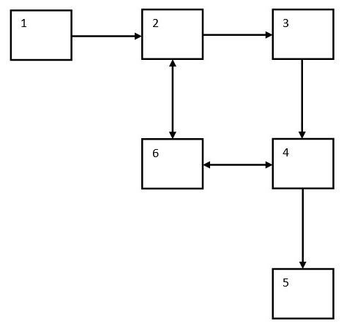

Фиг. 1

Способ локализации мест несанкционированного отбора
электроэнергии в электросетях 0,4 кВ по данным АСКУЭ

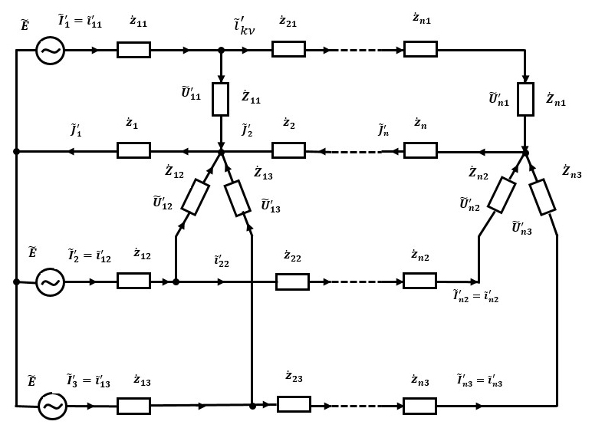

Фиг. 2

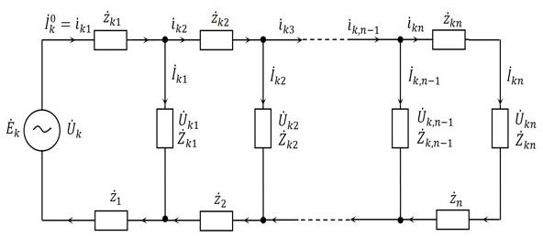

Фиг. 3

Способ локализации мест несанкционированного отбора
электроэнергии в электросетях 0,4 кВ по данным АСКУЭ

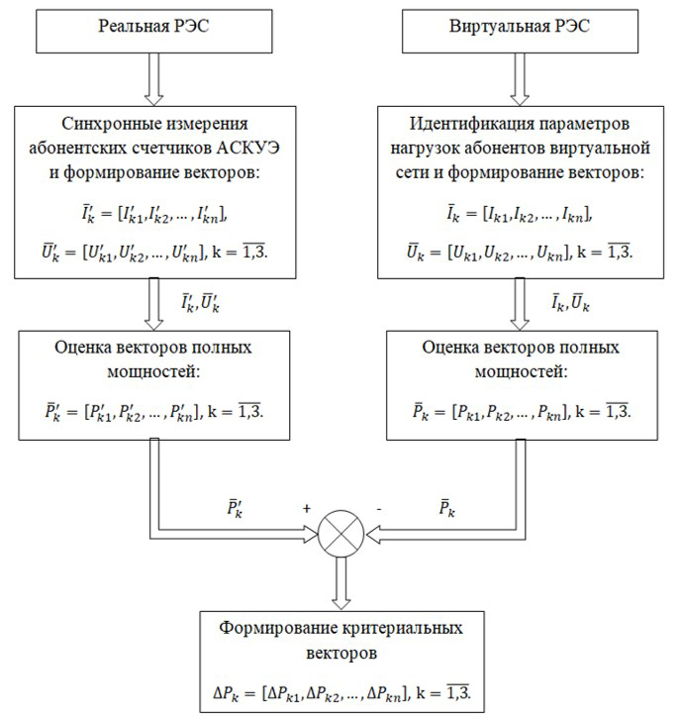

Фиг. 4

Способ локализации мест несанкционированного отбора
электроэнергии в электросетях 0,4 кВ по данным АСКУЭ

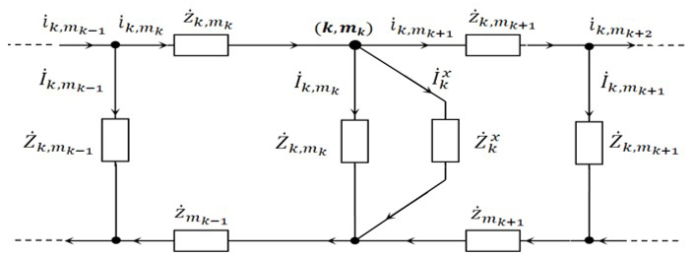

Фиг. 5

Выпущено отделом подготовки официальных изданий
_____________________________________________________________________________________
Государственное агентство интеллектуальной собственности и инноваций
при Кабинете Министров Кыргызской Республики (Кыргызпатент)
720021, г. Бишкек, ул. Московская, 62, тел.: (312) 68 08 19, 68 16 41; факс: (312) 68 17 03

